
Sovička Číslo 2/2015
Milí rodičia, starí rodičia, milé naše deti,
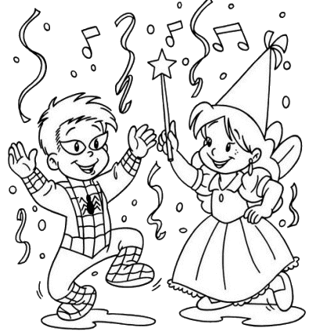
prvý februárový týždeň patril zábave- Kto sa skrýva pod maskou- S deťmi sme si vyzdobili triedy, zhotovovali si masky z rúk, kreslili a skladali šašov, so šašom Jašom spoznávali farby a geometrické tvary. Dňa 6.2. sa konečne deti dočkali. Spoločne so základnou školou sa konal Fašiangový karneval. Fotky nájdete na našej webovej stránke www.zscakajovce.edu.sk. Ďalší týždeň sme sa venovali vesmíru- Raketou do vesmíru- deti prostredníctvom prezentácií na interaktívnej tabuli, prezeraním encyklopédií a tvorivou dramatikou spoznávali vesmír, planéty, mliečnu dráhu a kométy, skamarátili s Čumbulákom – malým mimozemšťanom. Po vesmírnom týždni sme raketou prileteli na našu planétu- Modrá planéta, Cesta okolo sveta- prostredníctvom prezentácií a prezeraním encyklopédie sme spoznávali svetadiely, počúvali sme hudbu typickú pre jednotlivé národy, poznávali sme rozmanitosti ľudstva na našej planéte. Posledný týždeň patril nášmu Slovensku- Slovensko naša vlasť. Z Moskvy k nám zavítalo „malé dievčatko“ Olinka so svojim psíkom a spolu s nimi sme spoznávali sme krásy Slovenska, ľudové zvyky a tradície , prezidenta SR, zhotovovali sme mapu Slovenska, skladali Bratislavský hrad, počúvali sme hymnu SR, príbehy o Jánošíkovi a spievali slovenské ľudové piesne. Naučili sme sa aj ľudovú pieseň Kopala studienku, ktorej melódia sa stala melódiou štátnej hymny SR.

Pre rodičov... . Ako prežiť škôlku bez choroby?
Ťažko? Ba priam nemožné? Poviete si, ak máte doma škôlkara. Pre niektorých rodičov obdobie, kedy ich dieťa nastupuje do škôlky, prinesie zamotaný kruh “ óčeeriek“ , angažovania starých rodičov alebo milej pani susedky, ktorí by sa mohli o chorého drobca postarať. Hoci dieťatko mohlo byť do času, kedy nastúpilo do škôlky v podstate zdravé, potom akoby uťalo a ide z choroby do choroby. Rodičia sú z toho „na nervy“ a hľadajú recepty iných rodičov, ako oni prežili škôlku bez choroby ... Je to však vôbec možné?
V podstate je to taký normálny priebeh a zrejme je nereálne od dieťaťa a jeho imunitného systému očakávať niečo príliš iné. Dieťa – škôlka – choroby. Toto trio k sebe patrí.
Imunitný systém dieťaťa v tomto období, vo veku 3 – 5 rokov, ešte nie je vyzretý, a tak sa na neho nalepí každý bacil, ktorý ide okolo. Z domu si dieťa do škôlky donesie nejaké svoje, priateľské baktérie. Tie však môžu byť problém pre iné dieťa, pretože ich nezvládne ten jeho imunitný systém. Na druhej strane však treba povedať, že dieťa si takto svoj imunitný systém trénuje..
A obvykle, čím menší škôlkar, tých častejšie chorý a naopak. Do veku 6 – 7 rokov sa dieťatko zdravotne stabilizuje a v čase, keď nastupuje do školy, by už s častými ochoreniami problémy mať nemalo.
K najčastejším chorobám detí patria:
Infekcie horných dýchacích ciest- Alebo choroby z prechladnutia. U detí v predškolskom veku môže takéto ochorenie získať zdravé dieťa aj niekoľkokrát ročne. Nie je žiadnou zriedkavosťou 5 - 10 prechladnutí ročne. Ide o vírusové ochorenie, prenos vírusov nastáva kvapôčkovou infekciou, čiže kašľom, kýchaním alebo blízkym kontaktom s chorými a vstupnou bránou sú sliznice nosa, hltana, hrtana, ale aj dolných dýchacích ciest. Patrí sem nádcha, zápal prínosových dutín alebo zápal podnebných mandlí.
Zápal stredného ucha- Zápal stredoušia vzniká spravidla vzostupnou infekciou z oblasti nosohltana počas infekcie horných dýchacích ciest. Pri nedostatočnej „nosnej hygiene“, tým, že sa dieťa nevysmrká môžu v spánku začať hlieny zatekať aj o oblasti uší.
Zápal priedušiek- Zápal priedušiek je ochorenie dolných dýchacích ciest a 90 percent všetkých akútnych stavov spôsobuje vírusová infekcia. Vyvolávačom ochorenia môžu byť rôzne druhy vírusov, najčastejšie vírus chrípky, parachrípky, RS vírusy, rinovírusy či adenovírusy. Je to jedno z najčastejších ochorení, ktoré pediatri zaznamenajú u malého škôlkara.
Hnačky- Ďalším bežným zdravotným problémom sú v detskom veku hnačkové ochorenia. Hnačky sú zväčša spôsobené vírusmi, no ani hnačky spôsobené baktériami, napr. salmonelou, nie sú výnimkou. Na hnačku ochorie každé dieťa do dospelosti niekoľkokrát. Tým, že batoľa a škôlkari navštevujúci kolektívne zariadenia dostanú vírusové hnačkové ochorenie viac ako raz, vytvárajú si postupne obranné látky, ktoré neskôr zabezpečujú ľahší priebeh tohto ochorenia.
Ako riešiť a ako zvládať choroby škôlkarov? Veľa rodičov stavia na prevenciu v rovine očkovania, či rôznych výživových doplnkov na podporu imunity. Určite to nie je jediná cesta. Svoju rolu zohrajú aj otužovanie dieťaťa, životospráva alebo stres: Posilňujte imunitu prirodzeným spôsobom, nech má dieťa dosť spánku, nech trávi čas na vzduchu, nech sa stále len nevyváža v aute. Tiež nech sa dieťa nepohybuje v zafajčenom prostredí. Dym z cigariet ničí sliznice dýchacích ciest a tie sú potom náchylnejšie na to, aby ich obsadil nejaký vírus. V strave sa vyhýbajte sladkostiam a „umelinám“ – platí to aj o detských sladených nápojoch. Na podporu imunity skúste využiť produkty dámy prírody – bylinky, čajíky alebo výťažky z nich. Spoločne športujte. Vopred pripravte aj inú alternatívu ako je škôlka. Nech vás nezaskočí to, že dieťa ochorie a vy nemôžete z práce ostať doma. Kto bude ten, kto vás zastúpi? Možno väčším problémom, než samotné choroby, je zodpovednosť rodičov, s ktorou pristupujú k svojmu dieťaťu, ako aj k tým ostatným. Niektorí to berú tak, že v škôlke dieťa doliečia a nezriedka ráno v šatni vidíte dieťa prskajúce okolo seba sople a kašle. Veľa rodičov potom posudzuje správnosť takéhoto konania a samozrejme, sa im to nepozdáva. Doplácajú potom na to ostatné deti. Pokiaľ váš malý škôlkar či škôlkárka často bojuje s chorobami, skúste si z toho nerobiť ťažkú hlavu. Deti s chorobami rastú a v tomto veku je to naozaj bežné. Ide len o to, ako danú chorobu zvláda, či nemá extrémne ťažké priebehy a ako môžete obdobie choroby preklenúť organizačne.

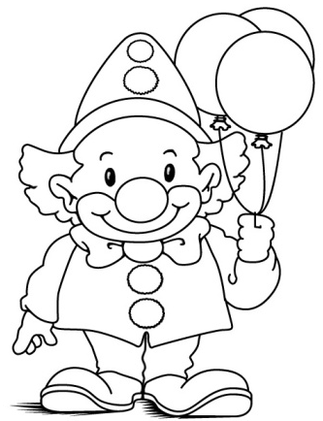
Už vieme...
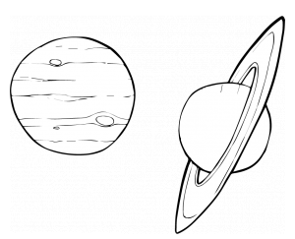
Naša zem je guľatá, umta, umta, umtata Žijú na nej zvieratá, umta, umta, umtata
Keby bola hranatá, umta, umta, umtata
Nebola by guľatá, umta, umta, umtata

Najväčšie je zviera slon, umta, umta, umtata
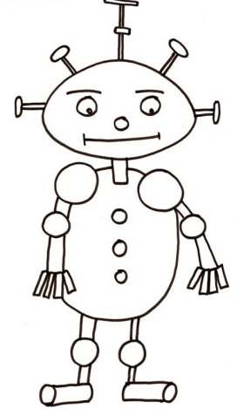
Nos ma ako saxafón, umta, umta, umtata
Keby nemal saxafón, umta, umta, umtata
Nebol by to žiadny slon, umta, umta, umtata
Šepká šašo šu šu šú, kamarátke do ušú. Zajtra máme karneval, budem všetkých masiek kráľ.
Večer v šere keď sa zmráka, uvidíte Čumbuláka.
Refr. : Čumbu – čumbu – čumbulák, je to vesmírny bubák.
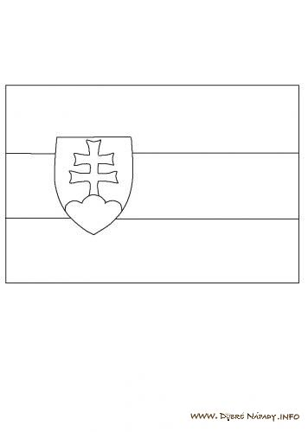
Ani čierny, ani biely, dlhý krk mu trčí z diery,
Refr. : Čumbu – čumbu – čumbulák, je to vesmírny bubák.

Maličké Slovensko v Európe býva,
pod veľkými Tatrami, ticho sa skrýva.

Kopala studienku pozerala do nej, kopala studienku pozerala do nej,
Aká je tak hlboká, taká je široká, skočila by do nej, aká je hlboká, taká je široká, skočila by do nej.
A na tej studienke napájala páva, a na tej studienke napájala páva
Milý sa spytuje, milý sa spytuje, koho že je pána, milý sa spytuje, milý sa spytuje, koho že je pána..
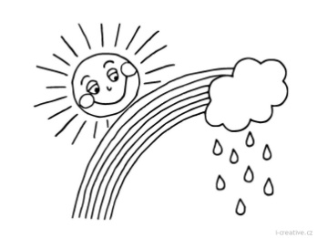
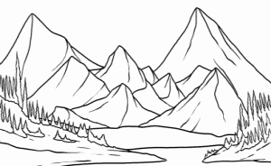
SLOVENSKO –DOMOVINA MOJA...


KEĎ SA DÚHA DVÍHA , HORY TÍŠKO STOJA

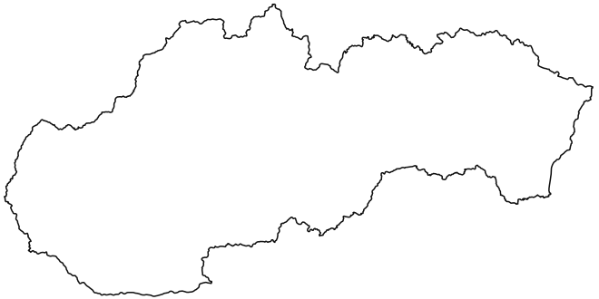
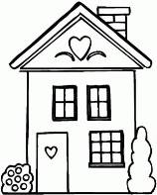
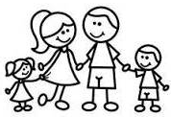
MILUJEM ŤA DOMOVINA MOJA.
VRÚCNE, .

Mami, oci, čítajte mi...
Prečo má veverička Hopkačka huňatý chvostík
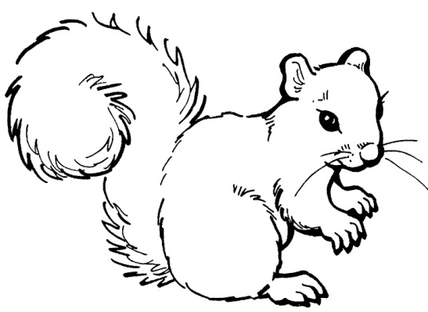
V bútľavine strýka Buka má svoj príbytok neposedná veverička Hopkačka. Len čo ráno vstane, vybehne zo svojho hniezda a začne si hopkať po vetvách. Najradšej preskakuje z jedného stromu na druhý. Všetci obyvatelia lesného zátišia len nechápavo krútia hlavami, keď ju vidia preskakovať z vetvičky na vetvičku. - A to sa vari nebojíš v takejto výške preskakovať z konára na konár? - čudoval sa zajko Bojko, keď videl veveričku Hopkačku šantiť po stromoch. - Čo keby si sa pošmykla a spadla z takej výšky na zem? - A prečo by som sa mala strachovať? - vyškierala sa veverička Hopkačka. - Mám ostré pazúriky a zachytím sa nimi aj na tej najtenšej vetvičke. No a keby som sa aj náhodou pošmykla a spadla, nič sa mi nestane. - Keby si spadla z takejto výšky, tak by si mohla zle dopadnúť, - vravel zajko. - Ja som sa raz pošmykol len z polovičnej výšky a len-len že som sa nedolámal. - Ja sa však nemusím pádu obávať, - pokračovala veverička Hopkačka. - Mňa prababička Príroda obdarila huňatým chvostíkom, ktorý mi slúži ako padák. Prosila som ju, aby ma obdarovala krídlami ako vtáčiky. Ona to však odmietla, lebo zvieratá nemôžu mať namiesto predných labiek krídla. Potom by som vlastne ani nemohla trhať šišky a pochutnať si na sladkých semienkach. A tak mi prababička Príroda stvorila huňatý chvostík, s ktorým sa mi ľahko skáče zo stromu na strom. - Aha, keby si sa nebodaj pošmykla, tak ťa chvostík pribrzdí, aby si nepadala tak rýchlo, - uvažoval zajko Bojko. - Veru tak, - prikývla veverička. - Ja sa na môj chvostík môžem kedykoľvek spoľahnúť. Preto si ho musím starostlivo čistiť. Božechráň, aby mi vypĺzol. Potom by bolo koniec môjmu preskakovaniu z vetvičky na vetvičku. Bála by som sa urobiť čo i len malý krok v takejto výške. - Tak v huňatom chvostíku sa skrýva tvoja odvaha, - povzdychol si zajko Bojko. - Ani ja by som sa nebál vyliezť do takej výšky, keby som mal taký zázračný chvostík, ako ty. Zajko Bojko by si bol ešte rád s neposednou veveričkou Hopkačkou poklebetil, tá však preskočila z tety Jedličky na strýka Buka a hneď na to na uja Javora. Kým sa zajko Bojko spamätal, už bola veverička Hopkačka ďaleko v hlbinách lesného zátišia.
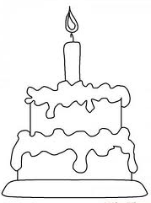
Oslávenci...
Februároví oslávenci- Matejko Mako, Lianka Miková, Dávidko Schronk ,
Lenka Rácová, Emka Blahová

Ešte raz všetko najlepšie!

Pre maškrtný jazýček: Fanta zákusok

Na zákusok potrebujeme: 5 vajec, 300 g cukru, 6 balíkov vanilkového cukru, 350 g polohrubej múky, 1 kypriaci prášok, 125 ml oleja, 175 ml Fanty, Zavárané broskyne, 600 ml šľahačky, 3 stužovače, 500 ml kyslej pochúťkovej smotany, vrch posypeme škoricovým cukrom. Postup: Vajcia vymiešame s cukrom a s 1 balíčkom vanilkového cukru do nadýchanej peny. Potom vmiešajte múku s práškom do pečiva a pridáme olej a Fantu. Deti nám pripravia plech na pečenie 35 x 40 cm vymastia ho a posypeme ho múkou. Na pripravený plech vylejeme cesto. Pečieme v predhriatej rúre 180 °C 25 minút. Kým sa nám piškóta pečie ,deti nám nakrájajú príborovým nožíkom broskyne na menšie kúsky. Vyšľaháme si šľahačku so stužovačom pridáme 3 balíčky vanilkového cukru. Potom vymiešame kyslú smotanu s 2 balíčkami vanilkového cukru. Oba krémy premiešajte dohromady . Na vychladnuté cesto natrieme polovicu krému, deti nám na krém poukladajú broskyne. Zvyšok krému rozotrieme a vrch môžeme posypať škoricovým cukrom.
Dobrú chuť!
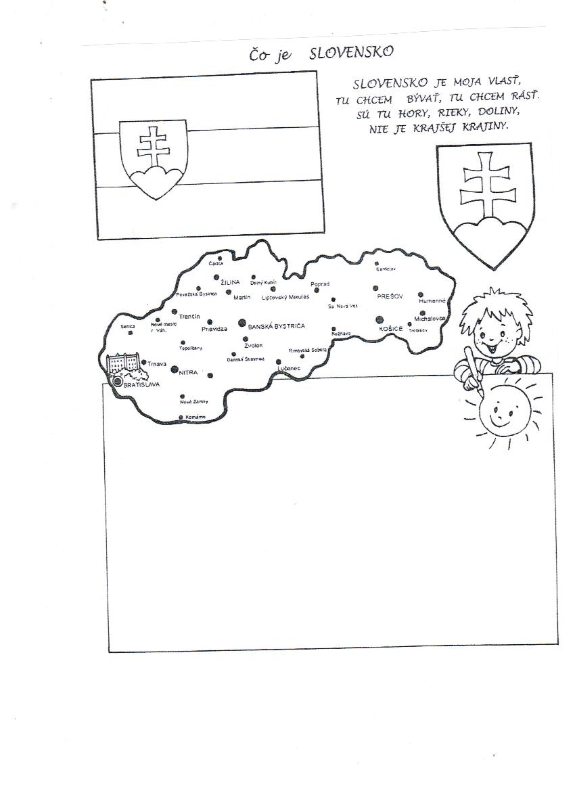
Vieš, ako sa volá krajina v ktorej žiješ? Každá krajina má svoju zástavu, znak a hymnu.
S pomocou mamičky alebo otecka správne vyfarbi zástavu a štátny znak Slovenskej republiky.
Kde na Slovensku sa ti najviac páči? Nakresli to do rámika...

